Do: Caroline Ramos de Moura Silva
Ao: Editor Chefe da Revista Brasileira de Atividade Física e Saúde
Assunto: Submissão de Manuscrito

Prezado Editor,

Encaminho o artigo intitulado “PARTICPAÇÃO DE ADOLESCENTES EM PROGRAMAS E INTERVENÇÕES DE PROMOÇÃO DA ATIVIDADE FÍSICA NO ESTADO DE PERNAMBUCO”, à Revista Brasileira de Atividade Física e Saúde para apreciação junto à seção de Artigos Originais do Número Especial: “Pesquisa em programas e intervenções de promoção da atividade física no Sistema Único de Saúde”. O manuscrito tem caráter inédito e descreve a participação dos adolescentes nos programas e intervenções de promoção da atividade física que são oferecidos na atenção básica à saúde. Os resultados desta pesquisa permitirão oferecer informações à gestão para ampliação de ações para atrair e ampliar a oferta desses serviços para a população adolescente.

Recife, 30 de novembro de 2015.

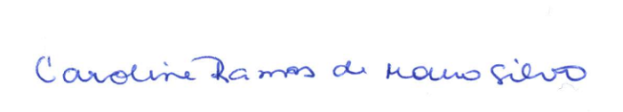
Caroline Ramos de Moura Silva

